Raport
Tygodniowy
o sytuacji na
rynkach finansowych

Rynek walutowy

Rynek akcji

Poniedziałek, 26 września 2016 roku
Kurs USD/PLN – perspektywa długoterminowa, kurs z 23 września 2016 roku = 3,8299
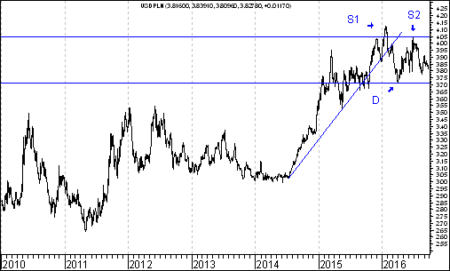
Kurs dolara amerykańskiego (w złotych) przebił zaznaczony na wykresie trend wzrostowy poprowadzony przez dołki z 9 lipca 2014 roku oraz 14 października 2015 roku. Pojawiła się szansa na wybicie z na razie tylko hipotetycznej formacji podwójnego szczytu. Dojdzie do tego wybicia, gdy kurs USD/PLN osiągnie (na zamknięciu notowań) poziom dołka z 4 kwietnia 2016 roku (3,7230 zł.). Realna perspektywa zmiany trendu ze wzrostowego na spadkowy może być związana z perspektywą napływu kapitału zagranicznego na polski rynek akcji. Średnia ruchoma z 200 sesji próbuje zmienić trend na spadkowy.
Kurs EUR/PLN – perspektywa średniookresowa, kurs z 23 września 2016 roku = 4,3011
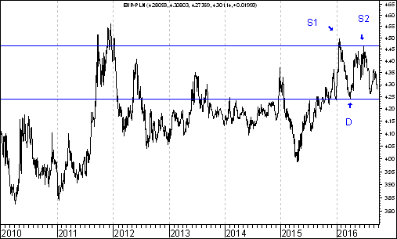
Kurs euro amerykańskiego (w złotych) przebił zaznaczony na wykresie trend wzrostowy poprowadzony przez dołki z 27 kwietnia oraz 29 grudnia 2015 roku. Pojawiła się szansa na wybicie z na razie tylko hipotetycznej formacji podwójnego szczytu. Dojdzie do tego wybicia, gdy kurs USD/PLN osiągnie (na zamknięciu notowań) poziom dołka z 4 kwietnia 2016 roku (4,2409 zł.). Realna perspektywa zmiany trendu ze wzrostowego na spadkowy może być związana z perspektywą napływu kapitału zagranicznego na polski rynek akcji. Średnia ruchoma z 200 sesji próbuje zmienić trend na spadkowy.
Decyzja amerykańskiego banku centralnego dobrze przyjęta przez posiadaczy akcji

Decyzja amerykańskiego banku centralnego o utrzymaniu stóp procentowych została raczej pozytywnie przyjęta na rynkach akcji. Indeksy giełdowe w różnych krajach zyskały na wartości. Nasz WIG20 wzrósł o 1,6 %. W rezultacie znów pojawiła się nadzieja na realizację formacji podwójnego dna, co powinno skutkować wzrostem tego indeksu do 1.982,28 pkt.

W poprzednim tygodniu na wartości zyskały także ceny surowców. Warto jednak zauważyć, że w ostatnim dniu roboczym tygodnia w piątek cena ropy naftowej spadła o 3,1 %. Ten znaczny spadek pojawił się trochę niespodziewanie dla uczestników rynku. Wydaje się jednak, że z technicznego punktu widzenie jest on zrozumiały. Warto bowiem pamiętać o tym, że pojawia się ryzyko spadku cen ropy naftowej z tytułu wybicia z na razie tylko hipotetycznej formacji podwójnego szczytu.

ROPA NAFTOWA
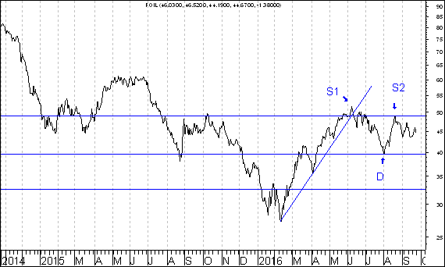

Jak to wszystko ze sobą połączyć ?. Z jednej strony szansa na wzrost indeksu WIG20 z tytułu realizacji podwójnego dna. Z drugiej strony ryzyko spadków cen ropy naftowej z tytułu wybicia z hipotetycznej formacji podwójnego szczytu. Pojawia się tutaj dylemat. Pojawia się on dlatego, że spadkom cen ropy naftowej z reguły towarzyszył spadek indeksu WIG20. No cóż trzeba będzie poczekać na rozstrzygnięcie tego dylematu.

W poprzednim tygodniu wspominałem o tym, że członek Rady Polityki Pieniężnej Eryk Łon wyraża w swoich wywiadach dla PAP przekonanie, że ceny ropy naftowej wrócą niedługo do długoterminowego trendu spadkowego. Przyznam, że mam takie samo przekonanie. W rezultacie procesy deflacyjne w Polsce mogą się znacznie przedłużyć. Na niebezpieczeństwo przedłużania się deflacji wskazał w 2 ostatnich wywiadach dla PAP Eryk Łon. Co ciekawe podobne przekonanie wyrazili Jerzy Żyżyński i Jerzy Osiatyński. Powstaje pytanie: co myśli Adam Glapiński, prezes NBP ?. Jakiego typu przemyśleń dokonuje w zaciszu swego gabinetu pracy w NBP a także po godzinach pracy ? Mam oczywiście na myśli przemyślenie dotyczące przemyślenia dotyczące perspektyw polskiej polityki pieniężnej. Zobaczymy.

W każdym razie warto będzie obserwować zachowanie indeksu WIG20 w najbliższym tygodniu. Gdyby WIG20 zakończył ten nowy tydzień (czyli inaczej mówiąc miesiąc i kwartał) na poziomie obecnym lub nieco wyższym to ukształtowałaby się bardzo optymistyczna formacja harami. Sama w sobie stanowi ona raczej z reguły formację kontynuacji trendu, ale wówczas, gdy pojawia się po spadach w pobliżu wsparcia stanowi sygnał kupna.

Przypomnę na czym polega formacja harami. Odpowiedź można znaleźć na stronie Domu Maklerskiego Banku Ochrony Środowiska. Generalnie pro-wzrostowa formacja harami polega na to, że po dużej czarnej świecy pojawia się mała biała świeca, której korpus zawiera się całkowicie w korpusie świecy pierwszej. Uwaga ! – w przypadku indeksu WIG20 byłaby to formacja harami stworzona na wykresie zbudowanym w oparciu o dane kwartalne. Jej wymowa byłaby więc bardzo w tym kontekście bardzo duża.

http://bossa.pl/edukacja/AT/swiecowe/odwrrocenia/?fb_msg=session.timeout#artid474pos2

WIG20
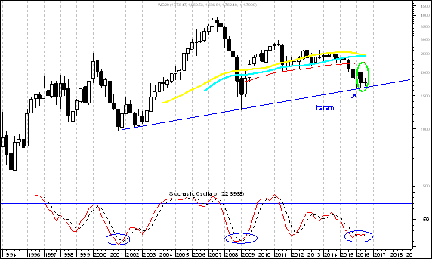
Emperia Holding z szansami na silne zwyżki kursu

Jedna z sentencji giełdowych brzmi: ,,kupuj ciszę, sprzedawaj rozgłos”. Postawiłem pewną ogólną prognozę. Prognoza ta brzmi: kursy akcji tych spółek o których się teraz mało mówi w mediach zachowają się w przyszłości lepiej niż kursy akcji tych spółek o których teraz mówi się w mediach dużo. Oczywiście popularność spółki w mediach może być mierzona w różny sposób. Arbitralnie założyłem, że miarą popularności spółki w mediach będzie liczba wpisów (czyli tak zwanych postów) na temat danej spółki na forum giełdowym znanego portalu internetowego http://www.bankier.pl/ na przestrzeni ostatnich 30 dni.

W tym kontekście warto przyjrzeć się spółkom umieszczonym w rubryce ,,Wykres do przemyślenia” na przestrzeni ostatnich 12 miesięcy. Liczba wspomnianych wpisów na temat wspomnianych spółek jest różna. Dla mBank jest są to 22 wpisy a dla spółki Enea 110 wpisów. Uwaga ! – dla spółki Emperia Holding liczba wpisów na przestrzeni ostatnich 30 dni (według stanu na godz. 20.13 w dniu 24 września 2016 roku) wynosi…tylko 1 !. Tak dokładnie tylko jeden wpis na przestrzeni ostatnich 30 dni. Wokół spółki panuje więc cisza. Dane o liczbie wpisów można znaleźć tutaj:

http://www.bankier.pl/gielda/notowania/ranking-popularnosci

Jak prezentuje się natomiast sytuacja spółki od strony, że tak powiem technicznej, jak prezentuje się wykres jej kursu ?. Kurs akcji spółki Emperia Holding wybił się z podwójnego dna. Gdyby formacja ta miała się wypełnić kurs akcji powinien wzrosnąć z 70 złotych i 50 groszy do 123 złotych i 62 groszy, czyli o 75,3 %.

EMPERIA HOLDING
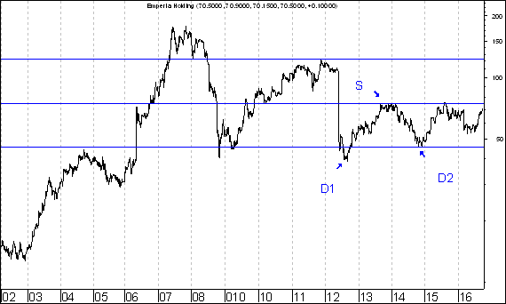

Rubryka
,,Wykres do przemyślenia”
Sławomir Kłusek
analizy-rynkowe.pl

Średnia procentowa zmiana kursu akcji spółki po wprowadzeniu jej do rubryki ,,Wykres do przemyślenia” w okresie 12 pierwszych miesięcy po jej wprowadzeniu do tej rubryki była dotychczas lepsza o 21,6 punku procentowego od WIG-u

Podsumowanie
według
stanu
na 23 września 2016 roku

Dla 34 przypadków wprowadzenia spółki do rubryki ,,Wykres do przemyślenia” można już obliczyć poziom 12-miesięcznej procentowej zmiany kursu akcji po wprowadzeniu danej spółki do rubryki ,,Wykres do przemyślenia”

Oto lista tych 34 przypadków:

IMMOBILE
LENA
NETMEDIA
RAFAKO
BORYSZEW
ERBUD
IF CAPITAL
CAPITAL PARTNERS
ASSECO POLAND
CD PROJEKT
SYGNITY
STALPRODUKT
ELEKTROTIM
RELPOL
TAURON POLSKA ENERGIA
TESGAS
ENEA
PROCAD
PKO BP
MERCOR
COMARCH
MUZA
LUBAWA
ATREM
MOSTOSTAL WARSZAWA
CERAMIKA NOWA GALA
POLNORD
TIM
UNIMA 2000
ROPCZYCE
EUROCASH
AGORA
Zmiana kursu akcji spółki w okresie 12 pierwszych miesięcy po wprowadzeniu spółki do rubryki ,,Wykres do przemyślenia” oraz zmiana indeksów: WIG 20, WIG, mWIG40 oraz sWIG80 w tym okresie

(kolejność według kolejności wprowadzania do rubryki od najwcześniej wprowadzonych do najpóźniej wprowadzonych)

Nazwa  spółki  giełdowej | Zmiana  kursu akcji w % | Zmiana WIG-u 20 w % | Zmiana WIG-u  w % | Zmiana mWIG-u 40 w % | Zmiana sWIG-u  80 w %
IMMOBILE | 15,2 | -15,5 | -6,7 | 2,0 | 8,2
LENA | 11,3 | -15,5 | -6,7 | 2,0 | 8,2
NETMEDIA | 55,4 | -15,5 | -6,7 | 2,0 | 8,2
RAFAKO | 58,1 | -15,5 | -6,7 | 2,0 | 8,2
BORYSZEW | -20,8 | -12,5 | -4,6 | 2,8 | 6,2
ERBUD | 24,2 | -12,2 | -5,3 | 1,7 | 5,9
IF CAPITAL | 2,3 | -13,2 | -7,8 | -1,3 | 5,5
CAPITAL PARTNERS | 29,7 | -15,8 | -8,7 | -1,5 | 3,6
ASSECO POLAND | 19,9 | -15,8 | -8,5 | -1,0 | 3,7
CD PROJEKT | 61,5 | -15,8 | -8,5 | -1,0 | 3,7
SYGNITY | -49,9 | -15,8 | -8,5 | -1,0 | 3,7
STALPRODUKT | 13,9 | -16,7 | -8,3 | -0,5 | 5,0
TAURON PE | -38,0 | -11,6 | -2,4 | 8,1 | 9,7
ELEKTROTIM | 114,5 | -13,1 | -2,4 | 8,1 | 9,7
RELPOL | -3,3 | -13,1 | -3,8 | 6,5 | 9,2
TESGAS | -14,4 | -13,1 | -4,1 | 6,0 | 8,4
ENEA | -19,8 | -16,4 | -6,8 | 3,7 | 9,1
PROCAD | 73,6 | -19,9 | -9,9 | 2,0 | 8,2
PKO BP | -27,8 | -20,4 | -10,1 | 2,3 | 9,8
MERCOR | 5,7 | -25,5 | -15,4 | -3,4 | 4,5
COMARCH | -1,3 | -19,7 | -9,6 | 2,4 | 9,1
MUZA | -15,0 | -28,6 | -15,9 | -3,7 | 4,1
LUBAWA | -29,7 | -26,3 | -14,9 | -4,2 | -0,1
ATREM | -11,1 | -24,5 | -15,6 | -5,1 | -1,8
MOSTOSTAL WARSZAWA | 100,1 | -22,6 | -14,9 | -6,7 | -5,0
Nazwa  spółki  giełdowej | Zmiana  kursu akcji w % | Zmiana WIG-u 20 w % | Zmiana WIG-u  w % | Zmiana mWIG-u 40 w % | Zmiana sWIG-u  80 w %
CERAMIKA NOWA GALA | 15,2 | -20,8 | -13,0 | -5,4 | 0,2
POLNORD | 16,8 | -26,1 | -17,1 | -7,8 | -0,9
TIM | 19,6 | -24,5 | -16,1 | -7,9 | 2,1
UNIMA 2000 | -3,9 | -24,5 | -16,1 | -7,9 | 2,1
ROPCZYCE | -5,1 | -24,5 | -16,1 | -7,9 | 2,1
EUROCASH | -2,4 | -19,8 | -11,8 | -6,4 | 1,4
AGORA | 0,0 | -16,1 | -5,4 | 8,7 | 8,1
BZWBK | 3,6 | -18,0 | -7,0 | 8,2 | 6,8
ŚREDNIO | 12,0 | -18,4 | -9,6 | -0,2 | 5,0

Wniosek końcowy

Procentowa zmiana kursu akcji spółki po wprowadzeniu jej do rubryki ,,Wykres do przemyślenia” w okresie 12 pierwszych miesięcy po jej wprowadzeniu do tej rubryki wynosiła średnio plus 12,0 %. Procentowa zmiana indeksu WIG 20 w tym okresie wynosiła minus 18,4 %, indeksu WIG minus 9,7 %, indeksu mWIG 20 minus 0,2 % a indeksu sWIG80 plus 5,0 %

Dodatek graficzny: Średnia procentowa zmiana kursu akcji spółki po wprowadzeniu jej do rubryki ,,Wykres do przemyślenia” w okresie 12 pierwszych miesięcy po jej wprowadzeniu do tej rubryki oraz średnia procentowa zmiana 4 kluczowych indeksów polskiego rynku akcji w tym okresie

Generalny wniosek:
kursy akcji spółki po wprowadzeniu jej do rubryki ,,Wykres do przemyślenia” zasadniczo rzecz biorąc wykazują relatywną przewagę nad indeksami: WIG20, WIG, WIG40 oraz sWIG80

Aby dowiedzieć się które spółki będą umieszczane w rubryce ,,Wykres do przemyślenia” warto często odwiedzać stronę internetową analizy-rynkowe.pl

Wnioski końcowe

- Kurs dolara amerykańskiego (w złotych) przebił zaznaczony na wykresie trend wzrostowy poprowadzony przez dołki z 9 lipca 2014 roku oraz 14 października 2015 roku. Pojawiła się szansa na wybicie z na razie tylko hipotetycznej formacji podwójnego szczytu. Dojdzie do tego wybicia, gdy kurs USD/PLN osiągnie (na zamknięciu notowań) poziom dołka z 4 kwietnia 2016 roku (3,7230 zł.). Realna perspektywa zmiany trendu ze wzrostowego na spadkowy może być związana z perspektywą napływu kapitału zagranicznego na polski rynek akcji. Średnia ruchoma z 200 sesji próbuje zmienić trend na spadkowy.

- Kurs euro amerykańskiego (w złotych) przebił zaznaczony na wykresie trend wzrostowy poprowadzony przez dołki z 27 kwietnia oraz 29 grudnia 2015 roku. Pojawiła się szansa na wybicie z na razie tylko hipotetycznej formacji podwójnego szczytu. Dojdzie do tego wybicia, gdy kurs USD/PLN osiągnie (na zamknięciu notowań) poziom dołka z 4 kwietnia 2016 roku (4,2409 zł.). Realna perspektywa zmiany trendu ze wzrostowego na spadkowy może być związana z perspektywą napływu kapitału zagranicznego na polski rynek akcji. Średnia ruchoma z 200 sesji próbuje zmienić trend na spadkowy.

- Początkowo indeks amerykańskiego rynku akcji S&P500 wybił się z formacji podwójnego szczytu, co zapowiadało spadki. Wkrótce jednak indeks zaczął dynamicznie rosnąć. Przebił poziom wyższego szczytu. W rezultacie doszło do ,,spalenia” formacji podwójnego szczytu. Pojawił się wiec bardzo silny sygnał kupna.

- W ubiegłym tygodniu indeks dużych spółek WIG20 zyskał na wartości 1,6 %. Warto pamiętać, że indeks WIG0 wybił się niedawno z formacji podwójnego dna, dzięki czemu pojawiła się szansa na wzrost tego indeksu do 1982,28 pkt. Warto zauważyć, że obecnie (według stanu na 9 września 2016 roku) poziom wskaźnika C/WK dla indeksu WIG20 wynosi 1,1. Jest więc bardzo niski. To optymistyczne. Stwarza to szansę na to, że lada moment większy kapitał zainteresuje się akcjami spółek o dużej kapitalizacji notowanymi na giełdzie warszawskiej. Należy ponadto pamiętać o tym, że na długoterminowym wykresie indeksu WIG20 znajdujemy się w pobliżu wsparcia w postaci lekko wzrostowej linii trendu a oscylator stochastyczny stworzony na podstawie danych kwartalnych na temat indeksu WIG20 znajduje się w strefie wyprzedania. Z technicznego punktu widzenia pojawia się możliwość spadków cen ropy naftowej, co może zmniejszać presję inflacyjną i skłaniać banki centralne do stosunkowo łagodnej polityki pieniężnej wpływając pozytywnie na zwiększenia skłonności do ryzyka, co może zwiększać popyt na akcje spółek

Opracował: Sławomir Kłusek, 26 września 2016 roku

Powyższy raport stanowi wyłącznie wyraz osobistych opinii autora. Treści zawarte na stronie internetowej analizy-rynkowe.pl stanowią „rekomendacji” w rozumieniu przepisów Rozporządzenia Ministra Finansów z dnia 19 października 2005 r. w sprawie informacji stanowiących rekomendacje dotyczące instrumentów finansowych, lub ich emitentów (Dz.U. z 2005 r. Nr 206, poz. 1715). Autor nie ponosi odpowiedzialności za jakiekolwiek decyzje inwestycyjne podjęte na podstawie treści zawartych na stronie internetowej analizy-rynkowe.pl.

